**Title:** Banner Management Budibase

**Expected Finish Date:** YYYY-MM-DD

**Author:** [Gusti Zainokta](mailto:gusti.zainokta@efishery.com)

**Related components:** [0861-eFarm-New Dashboard](https://docs.google.com/document/u/3/d/1PLDd8bdkyu0OoZGOIpF4YK2_2A4y1MZDF-gHm1VzhYM/edit)

**External Link:** [[HP14] Pada homepage terdapat banner | #271b8av (clickup.com)](https://app.clickup.com/t/271b8av)

**Approvers:** <people expect to approve>

| **Name** | **Yes|NotYet** | **Approved Date** | **Remarks** |
| --- | --- | --- | --- |
| [Syarif Hidayat](mailto:sjarif.hd@efishery.com) | Not Yet | <YYYY-MM-DD> |  |
|  |  |  |  |

**Others Reviewer(s):** <written by people who comments>

**Start Date:** YYYY-MM-DD

## Summary

Kebutuhan manajemen banner untuk apps eFarm. Banner manajemen ini akan digunakan di apps efarm yang membutuhkan banner melalui API yang disediakan dari service farm

## Problem & Motivation

Dikarenakan keterbatasan strapi untuk handle upload file dan tidak memiliki API untuk memperoleh public link dari file yang telah diupload, maka digunakanlah budibase dengan menggunakan 2 database untuk melakukan upload file sebagai manajemen banner untuk apps eFarm.

## Detailed design

### Database Design

**Database smartfarm**

| **Name** | **Type** | **Required** | **Description** |
| --- | --- | --- | --- |
| id | serial | yes | auto increment id |
| name | varchar | no | banner name |
| description | varchar | no | banner description |
| is_active | boolean | yes | banner status |
| banner_image | varchar | yes | banner budibase public url |
| start_date | timestamptz | no | banner start duration ( kalau banner perlu dibuat dinamis/memiliki durasi ) |
| end_date | timestamptz | no | banner end duration |
| position | int | yes | banner position |
| redirect_url | varchar | no | banner redirect link |
| ~~Flagr_id~~  tracker_id | varchar | no | Random string for tracker ID |
| uuid | varchar | yes | budibase db uuid for delete purpose |
| rev | varchar | yes | budibase db rev for delete purpose |
| banner_type | varchar | yes | banner for what application |

**Banner Type Enum**

| Name | Field on DB |
| --- | --- |
| eFarm Platform | platform |
| eFarm Marketplace | marketplace |

### 

### API Contract

| Description : get active banners URL : /banners  Query Param   1. Banner Type    1. Example URL = /banners?type=marketplace   Headers : without auth  Response :  200 Success {  "message": "successfully found banners",   "success": true,  "data": [{  "banner_image": "http://pesut.efishery.com/publicurlimage",  "redirect_url": "https://",  "tracker_id": "hdksslk76ha",  ~~"description": "deskripsi"~~  }] }  if banner not found  Response :  200 Success {  "message": "successfully fetch banners data"  "success": true,  "data": [] } |
| --- |

### 

### 

### Budibase

Application Name : Banner Management

Flow:

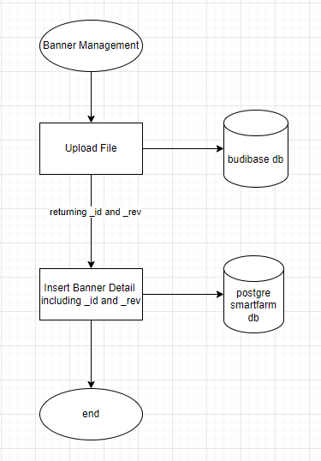

1. Isi field-field untuk banner dan upload image di budibase

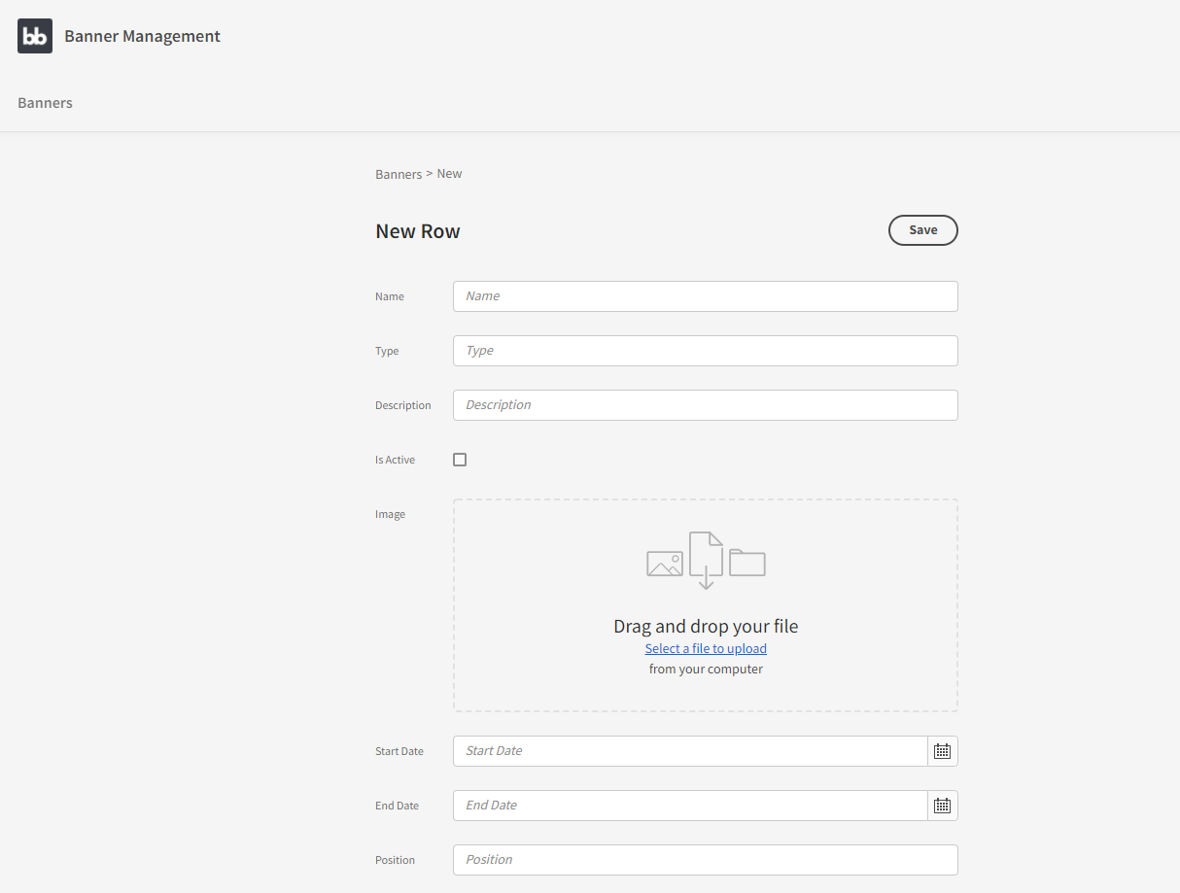

1. Action yang dilakukan adalah pertama save metadata dari gambar ke budibase db

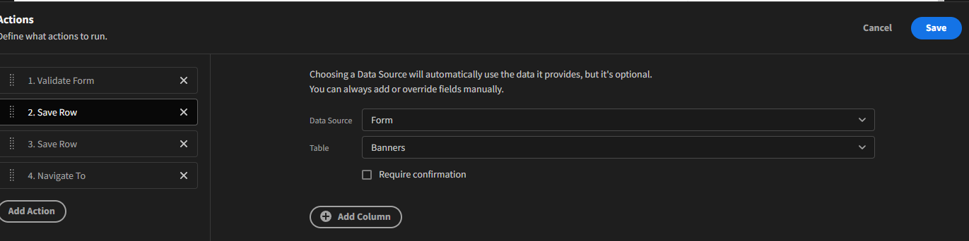

1. Setelah itu melakukan insert ke database smartfarm (postgres) yang sudah menjadi data provider di form budibase

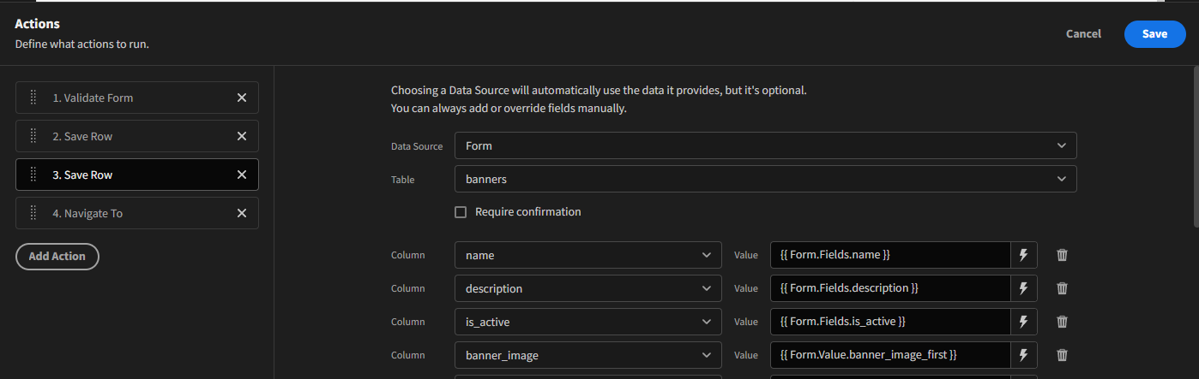

1. Save ID dan Rev yang didapatkan dari action 2 (ketika save metadata ke budibase db)



File yang terupload akan tersimpan sebagai string path menuju public url milik budibase, contohnya seperti ini

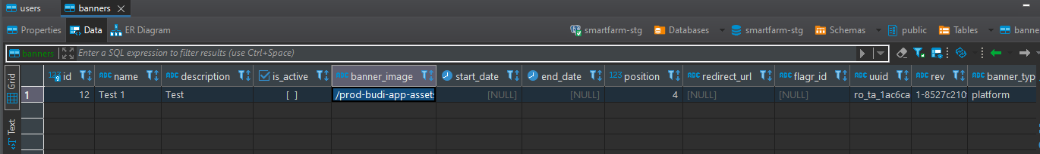

public urlnya : <http://pesut.efishery.com/prod-budi-app-assets/app_d8835f69ab794f7ba105ce60e2c3d93a/attachments/ae0294f6-096d-47b1-8ef1-287b1ed3bfc1.jpg>

## Dependencies

* budibase
* service farm

## Milestone/Deployment Strategy

<Ajuan cara adopsi, milestone development risetnya atau pemasangannya di production level atau saat implementasi riilnya>

## Drawbacks/Risks

* karena s3 masih ngebug dari budibasenya, sementara pakai budibase sebagai tempat penyimpanan image yang dimana jika sudah makin banyak, maka volumenya akan habis

## Alternatives

* menunggu s3 solved

## Unresolved/Future Possibilities

<listing sesuatu yang masih abu-abu dan ga jelas, perlu riset lanjut, kemungkinan ke depannya>